

Sidste skoledag og gallafest på Aalborghus Gymnasium d. 8.5.2026

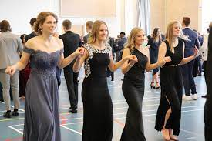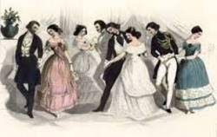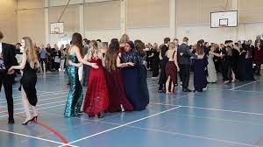
Kære alle afgangselever
Gallafesten nærmer sig, og I skal lære at danse Lanciers inden festen. Alle 3.g.ere øver lanciers i idrætstimerne med deres idrætslærer. Alle 2hf´ere 3. s øver ALENE lanciers med MC og KG onsdag d.22.4 4. blok og fredag 1.5. 4. blok Og sammen med stx følgende datoer: Tirsdag 28.4 i 5. blok, onsdag den 6/5 i 5. blok (tjek lectio).
Der er frivillig lanciers for alle i hallen, hvor vi øver og finpudser, samt øver indmarch. De to øvegange bliver tirsdag d.28.4 fra kl.15.30-17.00 og onsdag d. 6.5. fra kl.15.30-17.00.
ALLE opfordres til at komme onsdag d. 6.5, da vi øver indmarch og placering af kvadriller i hallen.
Vi øver desuden i frokost pausen fredag den 8.5 ind- og udmarch samt alle 5 danse!
Alle klasser skal udfylde nedenstående dokument, så vi kan få et overblik over alle kvadriller, og der kan laves en plan for opstilling i hallen. Der er 4 par i hver kvadrille. Skriv navnene på de 4 par, der danser i hver kvadrille (fornavn og efternavn + klasse på alle 8 personer i kvadrillen). I må gerne blande jer på tværs af klasserne, men sørg for, at de enkelte kvadriller kun står ét sted (under én klasse). Hvis I ikke kan få parrene til at gå op, eller der er nogen, som mangler en dansepartner, skriver I det på nederst i dokumentet, så skal vi nok hjælpe jer med at få de sidste kvadriller til at gå op.
Dokumentet udfyldes og afleveres elektronisk på lectio til Marianne B Christensen senest d. 29.4 kl.14.00. Evt. spørgsmål kan rettes til jeres idrætslærer eller til Lanciers-udvalgt (KG og MC).
Oversigt over dansepartner og kvadriller til Gallafesten d. 8.5. 2026:
Klasse: _______

Dame og herre 1:  Dame og herre 2:  Dame og herre 3:  Dame og herre 4: | Aisha og Fatima  Ilhan og Dayan  Salma og Siham (3.b)
Dame og herre 1:  Dame og herre 2:  Dame og herre 3:  Dame og herre 4: | Ilhana og Adin  Dunia og Sofus  Maja og Cecilie  Josefine og Sarah
Dame og herre 1:
Dame og herre 2:
Dame og herre 3:
Dame og herre 4:
Dame og herre 1:  Dame og herre 2:  Dame og herre 3:  Dame og herre 4: | Lilly og Jad  Silke og Nikolaj  Leen og Laura  Anna og Isabella
Dame og herre 1:  Dame og herre 2:  Dame og herre 3:  Dame og herre 4: | Aria (2.q) og Anas  Burhan (3.x) og Hassan
Øvrige personer som mangler en dansemakker eller et, to eller tre par for at få kvadrillen til at gå op:

